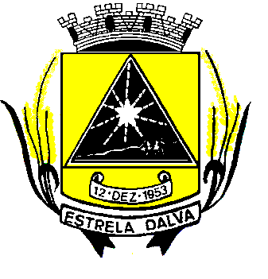 | ESTADO DE MINAS GERAIS  CÂMARA MUNICIPAL DE ESTRELA DALVA  Rua Ex. Vereador José de Abreu Lamim, n°06 - Centro – Estrela Dalva – MG  CEP.: 36.725-000 - Tel/fax.: (32) 3464-1216  E-mail: camaradeestrela@hotmail.com

INDICAÇÃO Nº 017/2017

Senhor Presidente, venho cordialmente, apresentar a V. Exa., nos termos do art. 24 do Regimento Interno, a presente Indicação, a ser encaminhada à Senhora Prefeita Municipal, ouvido o Plenário desta Casa, PARA QUE SEJA providenciado:

A implantação de uma Academia ao Ar livre em alguma das praças do nosso Município e também no Distrito de Água Viva.

Justificativa: Sabemos que o projeto inicial da praça que se encontra próximo á Igreja Católica (Matriz), onde era o antigo parquinho, que como bem acompanhamos aquela obra, não houve inauguração e ainda demorou mais de dois anos para a conclusão e havia uma implantação de uma academia ao ar livre e pelo que vimos, aquela obra houve modificações. Neste momento, gostaríamos de pedir, pensando no bem da saúde de nossa população a instalação desta obra. As academias têm como objetivo de promover a saúde da população, estimar a prática esportiva, além de melhorar a condição física e a qualidade de vida das pessoas. Poderia se tornar uma ótima aliada ao projeto Melhor Idade que tem acompanhamento a vários moradores da terceira idade do nosso município, podendo ainda estimular á prática de exercícios e assim aumentar o número de participantes do projeto. Esse pedido tem uma iniciativa baseada em pedidos da população, que justificam que sempre quando passam por Pirapetinga veem as pessoas se exercitando na praça. Os moradores do município e do Distrito de Água Viva desde já agradecem.

Estrela Dalva, 15 de agosto de 2017.

Cristian Carvalho Antunes
Vereador

